組 | 番
気柱共鳴の開口端補正の測定
目的：基本振動と３倍振動の気柱共鳴を利用して波長λを求め、一方、気温を測定して音速の式V=331.5+0.6×t（℃）と振動数f＝1000HzからV=f λを使って波長λを求め、測定誤差を見積もる。続いて、基本振動の共鳴点がλ/4よりどれくらい短くなっているかを計算し、管外にはみ出している気柱の長さ（開口端補正）を測定する。
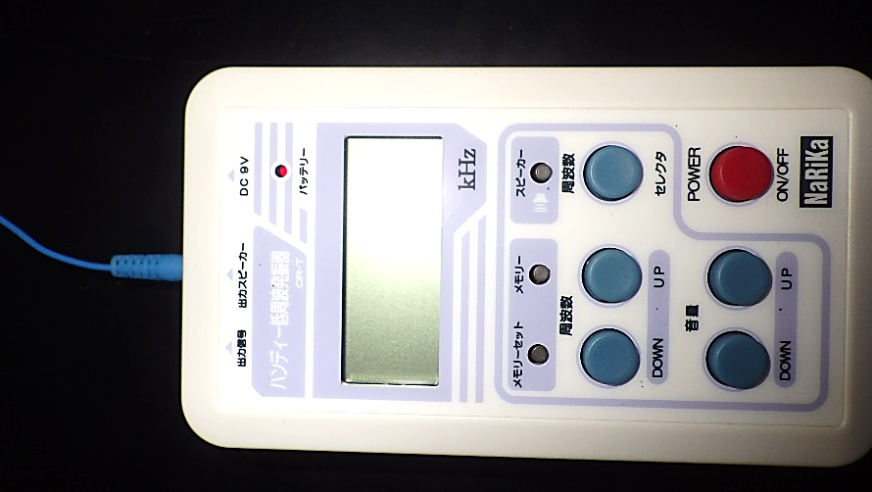
準備：低周波発振器、イヤホン、気柱共鳴装置、温度計
手順
１．低周波発振器の『スピーカージャック』にイヤホンのプラグを接続し電源『赤ボタン』をONにする。
２．低周波発振器の周波数fを1.000kHz（1000Hz）に周波数『UP』『DOWN』のボタンでセットする。
３．低周波発振器の『スピーカーボタン』を押し、片方のイヤホンから音が出ていることを確認する。
４．低周波発振器の音量『UP』『DOWN』ボタンで ５ くらいにする。
５．気柱共鳴装置のピストンを入り口付近まであげてから、中に音が出ている方のイヤホンを入れる。
６．温度計で気温を記録する。
７．ピストンをゆっくり下げながら、音が一番大きく聞こえるところを探し、ピストン上部からの位置l₁を目盛りでmm単位で読み記録する。（基本振動） 注意：イヤホンがピストン上に常に落ちて下げる
８．さらにピストンをゆっくり下げ、あともう１カ所の音が大きくなるところl₃を同様に記録する。（３倍振動）
開始時気温℃ | l₁ mm | l₃ mm
データ収集

データ処理
気柱共鳴より $\frac{λ}{2}=l_{3}-l_{1}= mm = m$ 従って 波長 $λ= m$
音速の計算 音速 $V=$331.5+0.6×t [℃] ＝331.5+0.6× [℃] ＝ m/s
波長$λ=\frac{V}{f}=\frac{ }{1000Hz}$ ＝ m
考察 １．波長の気柱共鳴からの測定値と音速からの計算値の違いは何mか。lの測定が何mmズレれば合うか。
$開口端補正=\frac{λ}{4}-l_{1}=$ m
開口端補正は、管の半径0.01７mの何倍か。

